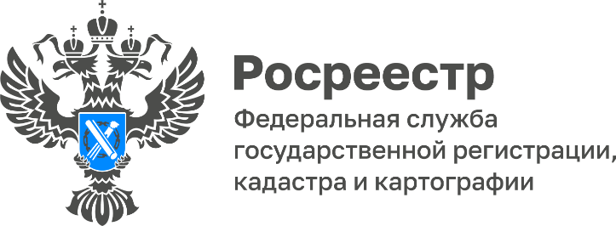

16.06.2022

На методическом часе самарского Росреестра регистраторам рассказали, как снизить количество приостановлений регистрации

В Управлении Росреестра по Самарской области прошел методический час для регистраторов. В ходе мероприятия начальники отделов напомнили алгоритмы работы в сфере регистрации договоров долевого участия в строительстве и ипотеки, особенности регистрации и погашения электронных и документарных закладных, а также взаимодействия с многофункциональными центрами в целях предупреждения приостановлений и отказов.
Проведение методических часов для регистраторов направлено на формирование единой правоприменительной практики, на предотвращение некорректного внесения информации в специальную программу – Единый государственный реестр недвижимости, а также на снижение количества приостановлений и отказов в учетно-регистрационных действиях.

Материал подготовлен пресс-службой
Управления Росреестра по Самарской области
Контакты для СМИ:
Никитина Ольга Александровна, помощник руководителя Управления Росреестра по Самарской области
Телефон: (846) 33-22-555, Мобильный: 8 (927) 690-73-51
Эл. почта: pr.samara@mail.ru
Социальные сети:
https://t.me/rosreestr_63
https://vk.com/rosreestr63

